附件1
天津公共就业服务网
智慧招聘系统企业操作手册
第一步：新用户注册
参会单位在电脑端登录http://zhzp.cnthr.com/完成账户注册并登录。
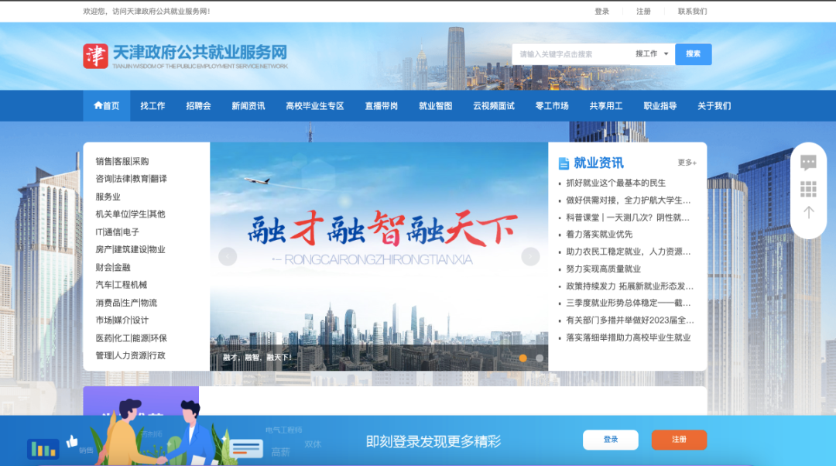
第二步：单位信息认证
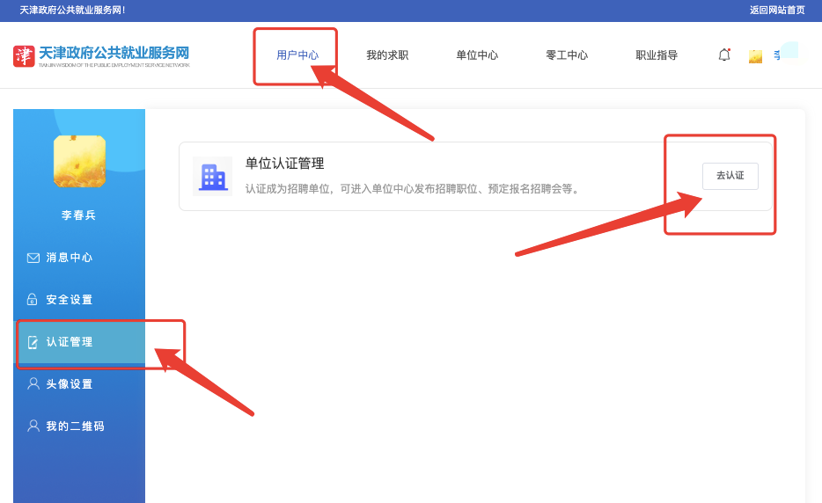
登录成功后，进入用户中心>认证管理>单位认证管理，点击“去认证”，逐项填写完善单位信息并提交平台审核，平台审核通过后单位即可登录本平台进行招聘会预定。

第三步：预定招聘会
1、参会单位登录http://zhzp.cnthr.com/，点击顶部导航栏“招聘会”。
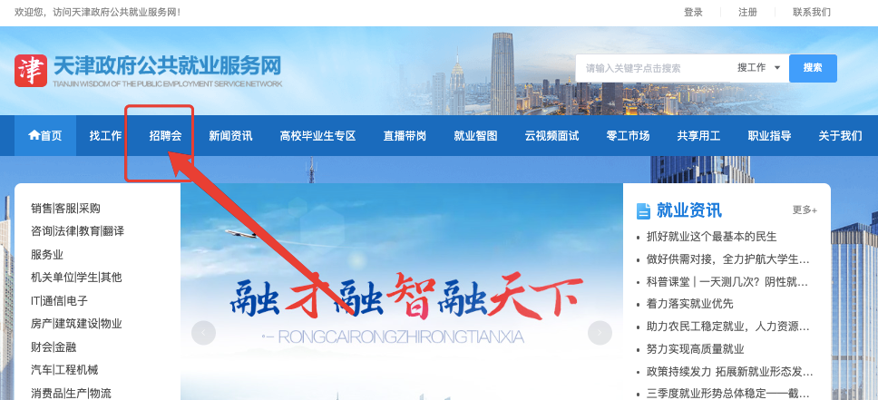
- 上划页面，在“现场招聘会”中找到名称为“3.31职引未来——大中城市联合招聘春季高校毕业生天津医科大学专场招聘会”的招聘会并点击进入会场页面。
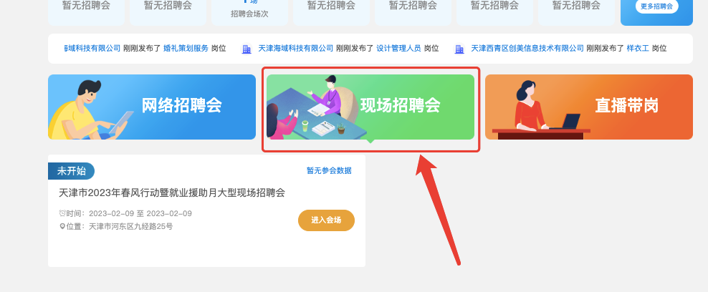
3、鼠标左键点击想要预定招聘会进入预定流程，依次填写每一步的信息表单并提交审核，预定申请平台审核通过后将以短信形式通知。预定成功后可进入“单位中心>预定招聘会>现场招聘会管理>我预定的展位”页面管理招聘会职位。
